Instructions permanentes d’opération (IPO) relatives à la Délégation des pouvoirs – Comment remplir les annexes A, B, C et D
Généralités
Subdélégation
Sous réserve des limites établies, les postes énumérés au tableau 1 – Fonds des bases, des escadres, des navires, des opérations de déploiement, des commandements, des branches et des régiments (pouvoirs au sein de l’unité/l’entité) et les postes énumérés au tableau 2 – SBMFC et fonds centraux (divisions) peuvent déléguer leur pouvoir pour les aider à administrer leurs responsabilités en matière de BNP.
Dès l’arrivée d’une nouvelle personne responsable dans une unité ou un établissement, les annexes A et B doivent être mises à jour, si elles sont utilisées. Au minimum, l’annexe B est mise à jour chaque année, en septembre, après la période active des affectations (PAA) militaires. Les annexes C et D ne sont mises à jour qu’en cas de besoin.
Tableau 1 – Pour les pouvoirs de l’unité ou de l’entité, ces délégations se font par poste, par écrit, en utilisant le format présenté à l’annexe A ci-jointe.
À leur tour, les personnes qui occupent les postes délégués sont identifiées par écrit dans le format prescrit à l’annexe B ci-jointe.
Les annexes C sont ensuite remplies pour les personnes désignées à l’annexe B pour assumer la responsabilité de l’administration financière des BNP.
Tout organisme des BNP dont les exigences en matière de délégation des pouvoirs sont limitées peut utiliser l’annexe C pour déléguer des pouvoirs et accepter la responsabilité de l’administration financière des BNP.
Les annexes signées sont ensuite transmises au bureau de la comptabilité des BNP.
Tableau 2 – Au sein des Services de bien-être et moral des Forces canadiennes (SBMFC) et des fonds centraux, ces délégations se font par poste, par écrit, en utilisant le format présenté à l’annexe D ci-jointe et sont signées par la personne titulaire du poste et la personne autorisée à la tête de la division ou le DG BNP le cas échéant, et une copie doit être fournie au partenaire d’affaires des finances et au bureau de la comptabilité des BNP qui l’appuie.
IPO, annexe A, tableau 1 – Fonds des bases, des escadres, des navires, des opérations de déploiement, des commandements, des branches et des régiments (pouvoirs au sein de l’unité/l’entité)
1. Retirer le mot « Exemple » en haut du tableau et remplacer « Exemple de BFC » par le nom de l’unité ou de l’entité dans tout le formulaire :

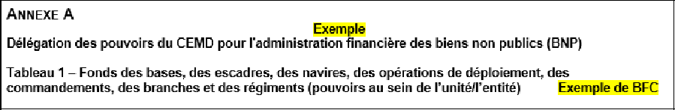
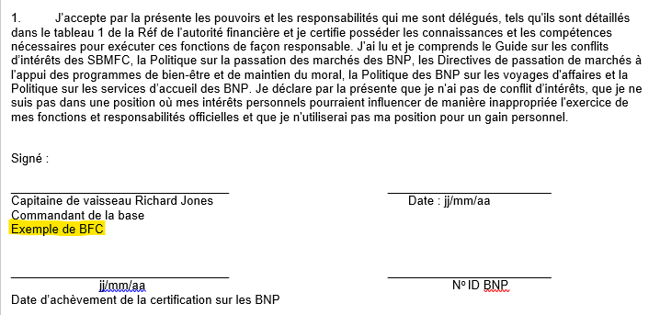
- L’autorité de l’unité ou l’entité remplit le paragr. 1 pour accepter les pouvoirs et les responsabilités qui lui sont déléguées. La personne titulaire du poste signe et date le formulaire et ajoute la date d’achèvement de sa certification et le numéro ID BNP, s’il est connu.
Si ces champs sont laissés vides, le bureau de la comptabilité des BNP doit les remplir. La date d’achèvement de la certification des BNP figure dans la feuille de calcul principale de la certification, qui est tenue à jour par le bureau national des comptes fournisseurs. On peut trouver le numéro ID BNP dans DataMart ou PROPHÈTE au moyen des coordonnées de la personne titulaire du poste. Si la personne titulaire n’a pas de numéro ID BNP, le bureau de la comptabilité des BNP qui l’appuie en créera un dans DataMart.

- L’autorité supérieure de l’unité ou de l’entité remplit le paragr. 2 pour déléguer le pouvoir de signature des BNP aux titulaires des postes énumérés. Selon la portée et l’ampleur des opérations, un ou plusieurs tableaux peuvent être nécessaires. Les tableaux doivent énumérer tous les postes délégués et les domaines de responsabilité pour lesquels le pouvoir de signature est autorisé.
Remarque : L’exemple de tableau ci-dessous indique un nombre limité de postes de délégués et de domaines de responsabilité pour lesquels le pouvoir de signature est autorisé. L’annexe A peut être orientée au besoin en mode paysage (onglet Mise en page, Orientation, Paysage) et des lignes et des colonnes supplémentaires peuvent être ajoutées pour inclure tous les titres de postes délégués et tous les domaines de responsabilité.
Annoter le(s) titre(s) de poste délégué(s) et les domaines de responsabilité pour lesquels le pouvoir de signature est autorisé. Indiquer les montants à déléguer pour chaque domaine de responsabilité en veillant à respecter les limites d’autorisation applicables, telles qu’elles sont détaillées dans le tableau 1 de délégation de pouvoirs au sein de l’unité ou de l’entité.
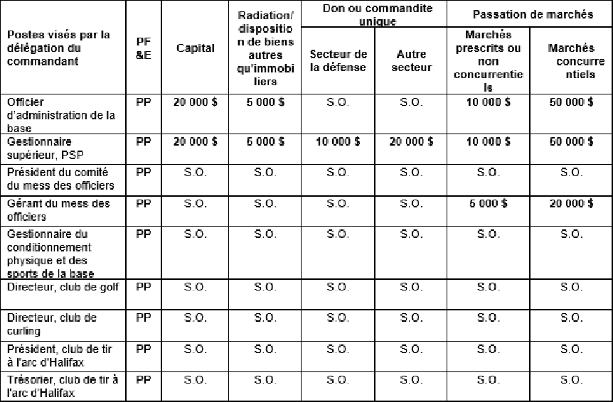
- Mettez à jour le nom et le poste de l’autorité approbatrice, remplacez
« Exemple de BFC » par le nom réel de l’unité ou de l’entité, puis demandez à l’autorité approbatrice de signer et de dater le document afin d’approuver les pouvoirs délégués pour son unité ou son établissement :
- Envoyez l’original du formulaire signé au bureau de la comptabilité des BNP aux fins d’exécution. À son tour, le bureau de la comptabilité des BNP enregistrera le formulaire dans le dossier de délégation de pouvoir approprié.
Remarque : Ces pouvoirs sont maintenant en vigueur jusqu’à ce qu’un changement soit apporté à un poste délégué OU qu’un changement soit apporté à un montant délégué OU que le pouvoir d’approbation de l’unité ou de l’entité concerné change. À ce moment-là, une nouvelle annexe A devra être remplie pour faire état des renseignements mis à jour.
IPO, annexe B, tableau 1 – Fonds des bases, des escadres, des navires, des opérations de déploiement, des commandements, des branches et des régiments (pouvoirs au sein de l’unité/l’entité)
- Retirer le mot « Exemple » en haut du tableau et remplacer « Exemple de BFC » par le nom de l’unité ou de l’entité :
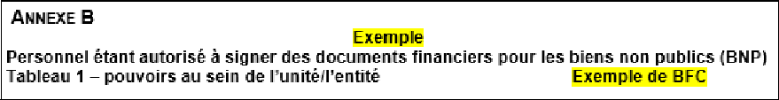
- Inscrivez le titre du poste, le nom, le numéro de téléphone et l’adresse de courriel de l’autorité approbatrice de l’unité ou de l’entité.
- La section suivante contient les noms et les coordonnées des postes visés par la délégation à l’unité ou à l’entité. Cette section doit faire état des postes énumérés à l’annexe A. Ajoutez des lignes supplémentaires au besoin pour identifier tous les postes et indiquez les noms et les coordonnées de chaque personne occupant actuellement chaque poste. Si un poste est actuellement vacant, indiquez-le en inscrivant « VACANT » dans le champ Nom du titulaire et laissez les autres champs vides.
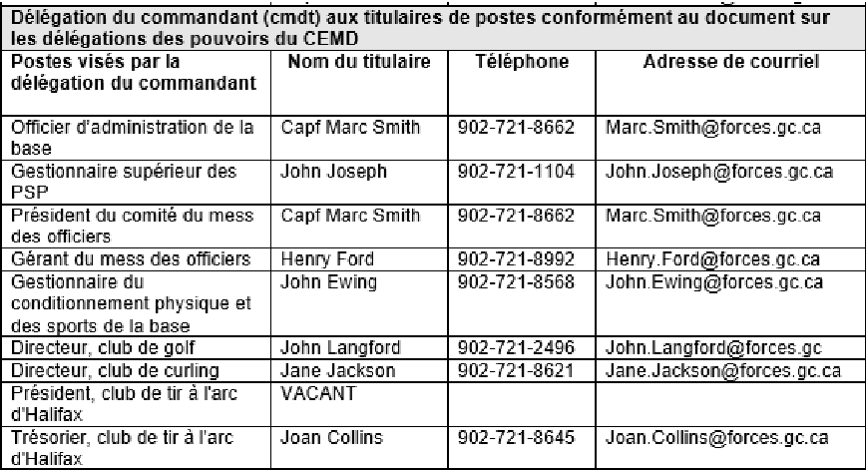
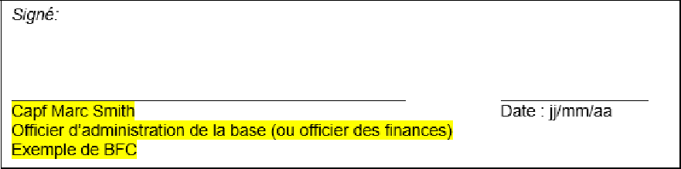
- Remplacez « Exemple de BFC » par le nom réel de l’unité ou de l’entité, puis demandez à la personne responsable de l’administration (ou des finances) de l’unité ou de l’entité de signer et de dater le document afin de confirmer les personnes qui détiennent les pouvoirs délégués pour leur unité ou entité :
- Envoyez l’original du formulaire rempli au bureau de la comptabilité des BNP aux fins d’exécution. À son tour, le bureau de la comptabilité des BNP enregistrera le formulaire dans le dossier de délégation de pouvoir approprié.
Remarque : Ces pouvoirs sont maintenant en vigueur jusqu’à ce qu’il y ait un changement de titulaire OU qu’un changement soit nécessaire pour mettre à jour les coordonnées OU que l’autorité approbatrice de l’unité ou de l’entité concerné change. À ce moment-là, une nouvelle annexe B devra être remplie pour faire état des renseignements mis à jour.
IPO, annexe C, tableau 1 – Fonds des bases, des escadres, des navires, des opérations de déploiement, des commandements, des branches et des régiments (pouvoirs au sein de l’unité/l’entité)
- Annexe C – Procédures normalisées : Retirer le mot « Exemple » en haut du tableau et remplacer « Exemple de BFC » par le nom de l’unité ou de l’entité :
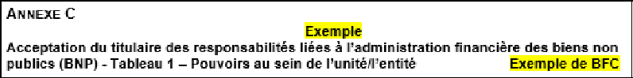
- Les renseignements fournis dans le tableau doivent correspondre à ceux qui figurent aux annexes A (pouvoirs et montants) et B (coordonnées), sauf dans le cas des organisations des BNP qui ont des exigences limitées en matière de délégation des pouvoirs et qui ne sont pas tenues de remplir les annexes A et B.
Ajoutez des lignes au besoin pour inclure toutes les délégations de pouvoir qui s’appliquent au poste.
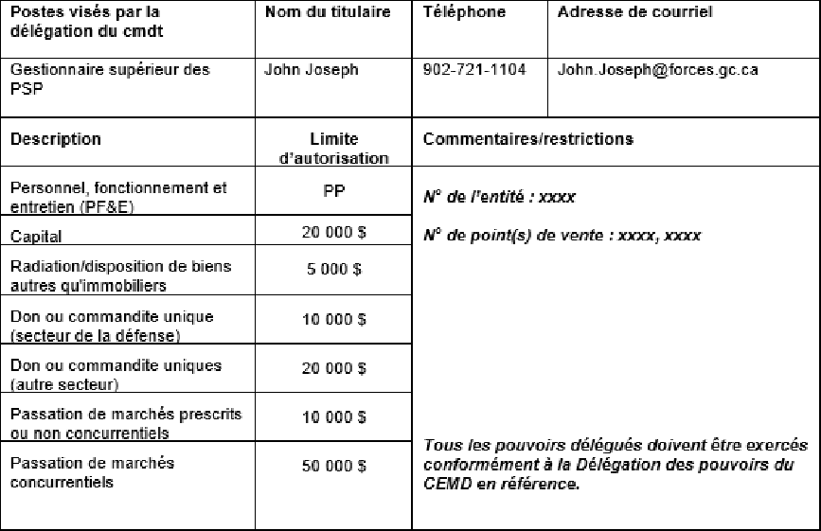
- La personne titulaire du poste signe et date le formulaire et ajoute la date d’achèvement de sa certification et son numéro ID BNP, s’il est connu. Si ces champs sont laissés vides, le bureau de la comptabilité des BNP doit les remplir. La date d’achèvement de la certification des BNP figure dans la feuille de calcul principale de la certification, qui est tenue à jour par le bureau national des comptes fournisseurs. On peut trouver le numéro ID BNP dans DataMart ou PROPHÈTE au moyen des coordonnées de la personne titulaire du poste. Si la personne titulaire n’a pas de numéro ID BNP, le bureau de la comptabilité des BNP qui l’appuie en créera un dans DataMart.
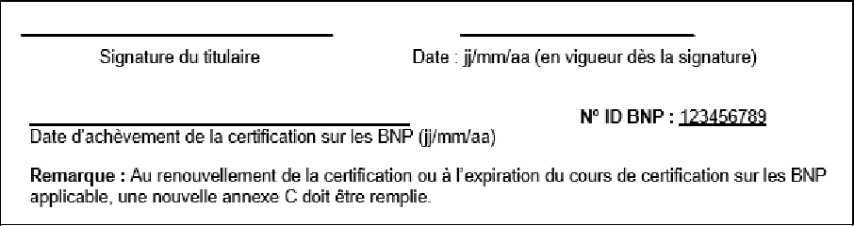
- La ou le gestionnaire direct(e) de la personne titulaire du poste ou de l’autorité déléguant les pouvoirs signe et date le formulaire avant de l’envoyer au bureau de la comptabilité des BNP, qui l’enregistre dans le dossier de délégation de pouvoirs approprié.
- Annexe C – Procédures pour les organisations des BNP qui ont des exigences limitées en matière de délégation des pouvoirs : Supprimer le mot « Exemple » en haut de la page, modifier l’en-tête pour indiquer « Délégation et acceptation du titulaire... » puis remplacer « Exemple de BFC » par le nom de l’unité ou de l’entité concerné.
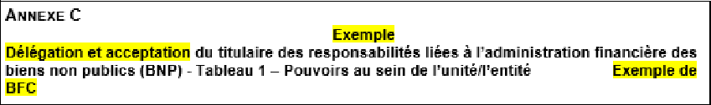
Remplissez le tableau pour faire état du poste de l’autorité déléguant les pouvoirs, le nom de la personne titulaire, les coordonnées et les champs Description, Limite du pouvoir de signature, commentaires/Limitations.

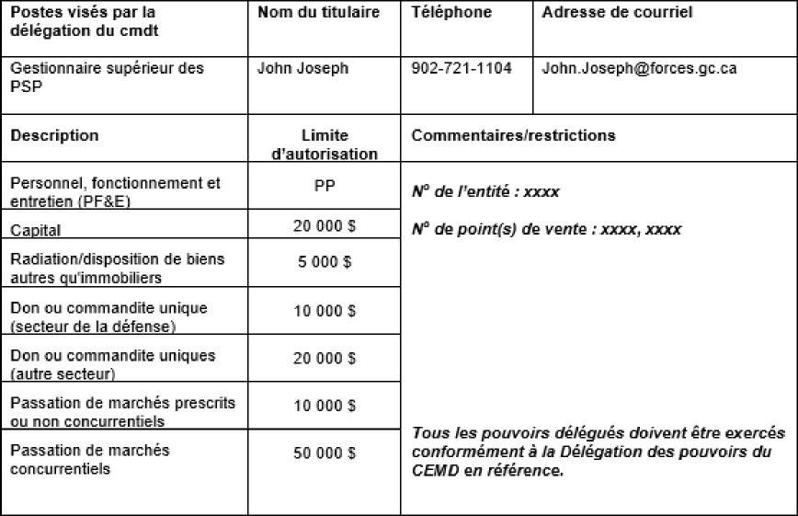

Ajoutez des lignes au besoin pour inclure toutes les délégations de pouvoir qui s’appliquent au poste.
16. La personne titulaire du poste signe et date le formulaire et ajoute la date d’achèvement de sa certification et son numéro ID BNP, s’il est connu. Si ces champs sont laissés vides, le bureau de la comptabilité des BNP doit les remplir. La date d’achèvement de la certification des BNP figure dans la feuille de calcul principale de la certification, qui est tenue à jour par le bureau national des comptes fournisseurs. On peut trouver le numéro ID BNP dans DataMart ou PROPHÈTE au moyen des coordonnées de la personne titulaire du poste. Si la personne titulaire n’a pas de numéro ID BNP, le bureau de la comptabilité des BNP qui l’appuie en créera un dans DataMart.
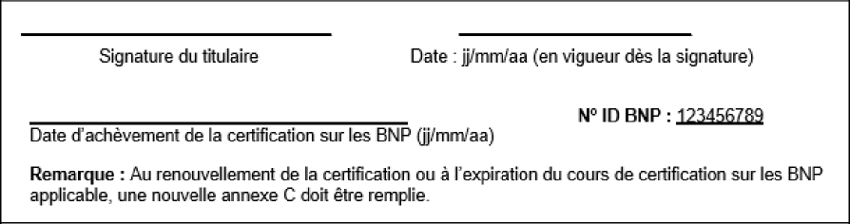
17. La personne déléguant les pouvoirs de la personne titulaire, signe et date le formulaire avant de l’envoyer au bureau de la comptabilité des BNP, qui l’enregistre dans le dossier de délégation des pouvoirs approprié.
IPO, annexe D, tableau 2 – Délégation et acceptation du titulaire des responsabilités liées à l’administration financière des biens non publics (BNP) pour les SBMFC et les fonds centraux (divisions)
- L’annexe D doit être utilisée pour déléguer des pouvoirs et accepter la responsabilité de l’administration financière des BNP pour le tableau 2 – SBMFC et fonds centraux (divisions) uniquement (les annexes A, B et C ne sont pas nécessaires).
- Retirer le mot « Exemple » en haut du tableau et remplacer « Division du CSF » par la division applicable :
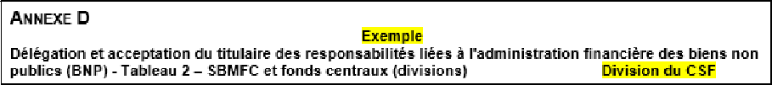
- Remplacer « poste visé par la délégation du chef des services financiers (CSF) » par l’autorité réelle de la division, p. ex. poste de délégué(e) de la vice-présidence supérieure de CANEX ou DG BNP, le cas échéant.
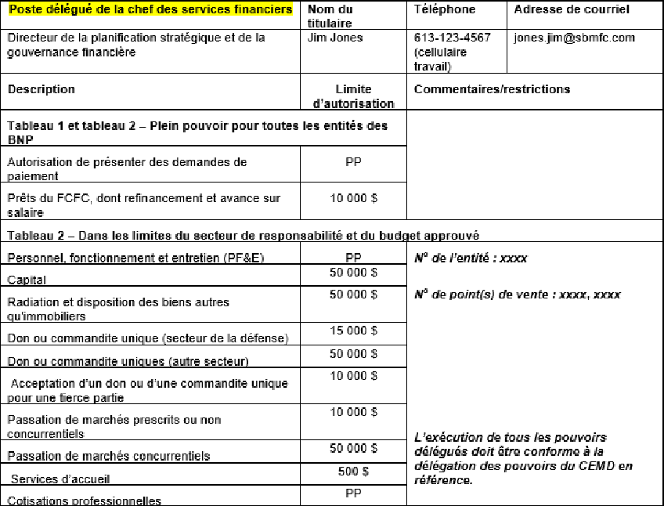
- Ajoutez des lignes au besoin pour inclure toutes les délégations de pouvoir qui s’appliquent au poste.

- La personne titulaire du poste signe et date le formulaire et ajoute la date d’achèvement de sa certification et son numéro ID BNP, s’il est connu. Si ces champs sont laissés vides, le bureau de la comptabilité des BNP doit les remplir. La date d’achèvement de la certification des BNP figure dans la feuille de calcul principale de la certification, qui est tenue à jour par le bureau national des comptes fournisseurs. On peut trouver le numéro ID BNP dans DataMart ou PROPHÈTE au moyen des coordonnées de la personne titulaire du poste. Si la personne titulaire n’a pas de numéro ID BNP, le bureau de la comptabilité des BNP qui l’appuie en créera un dans DataMart.
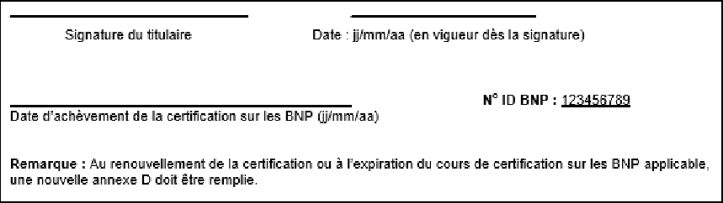
- Le chef de division de la personne titulaire du poste, ou le DG BNP, le cas échéant, signe et date le formulaire avant de l’envoyer au partenaire d’affaires des finances et au bureau de la comptabilité des BNP qui, à son tour, l’enregistre dans le dossier de délégation des pouvoirs approprié.
